**CALCULAR EL ÁREA DE UN TRIÁNGULO**

**(sabiendo su base y altura)**

**TDA:**

|  |
| --- |
| **E:**  Una clase llamada Triángulo  Se utilizaron las siguientes variables:   * decimal b; * decimal altura; * bool v;   Propiedades:   * public decimal Base{} * public decimal Altura{}   Encapsulamiento (try, catch, finally)  ciclo do-while  switch |
| **O:**  El único método usado aparte del método constructor fue:  public decimal CalcularArea(){} |
| **A:**  La clase Triangulo se creó con el fin de poder crear un objeto del tipo Triángulo y así acceder a los atributos y métodos de esta clase.  La variable b del tipo de dato decimal fue utilizado en la clase Triangulo para guardar la base ingresada por el usuario con ayuda de su respectiva propiedad, es decir:  public decimal Base  {  get{ return b; }  set{ b = value; }  }  La variable altura del tipo decimal fue utilizado en la clase Triangulo para guardar la altura ingresada por el usuario con ayuda de su respectiva propiedad, es decir:  public decimal Altura  {  get{ return altura; }  set{ altura = value; }  }  La variable v del tipo de dato bool y el ciclo do-while fueron utilizados en el Main para una condición.  Esta condición consiste en que una vez terminara el programa de calcular el área esté pregunta si desea volver a calcular un área; con ayuda de un switch:  Si la respuesta es “NO” v será false por lo tanto el programa se cerrará, en caso de ser “SI” la variable v es igual a true así el programa volverá a iniciarse y si el usuario introduce alguna otra respuesta saltara un mensaje de error con indicación de que presione cualquier tecla para continuar.  Dentro del do-while tambien se uso el encapsulamiento el try a la hora de pedirle al usuario los datos e imprimir el resultado del área al final, se utilizó un catch con excepción general que al momento de surgir un error solo mostrará la descripción del error y finalmente un finally dentro de este el switch para verificar la respuesta para la condición.  El método Calcular area tomaba los valores de las variables b y altura para multiplicarlas y al mismo tiempo dividir el resultado de la multiplicación entre 2. |

**Foto de implementación:**

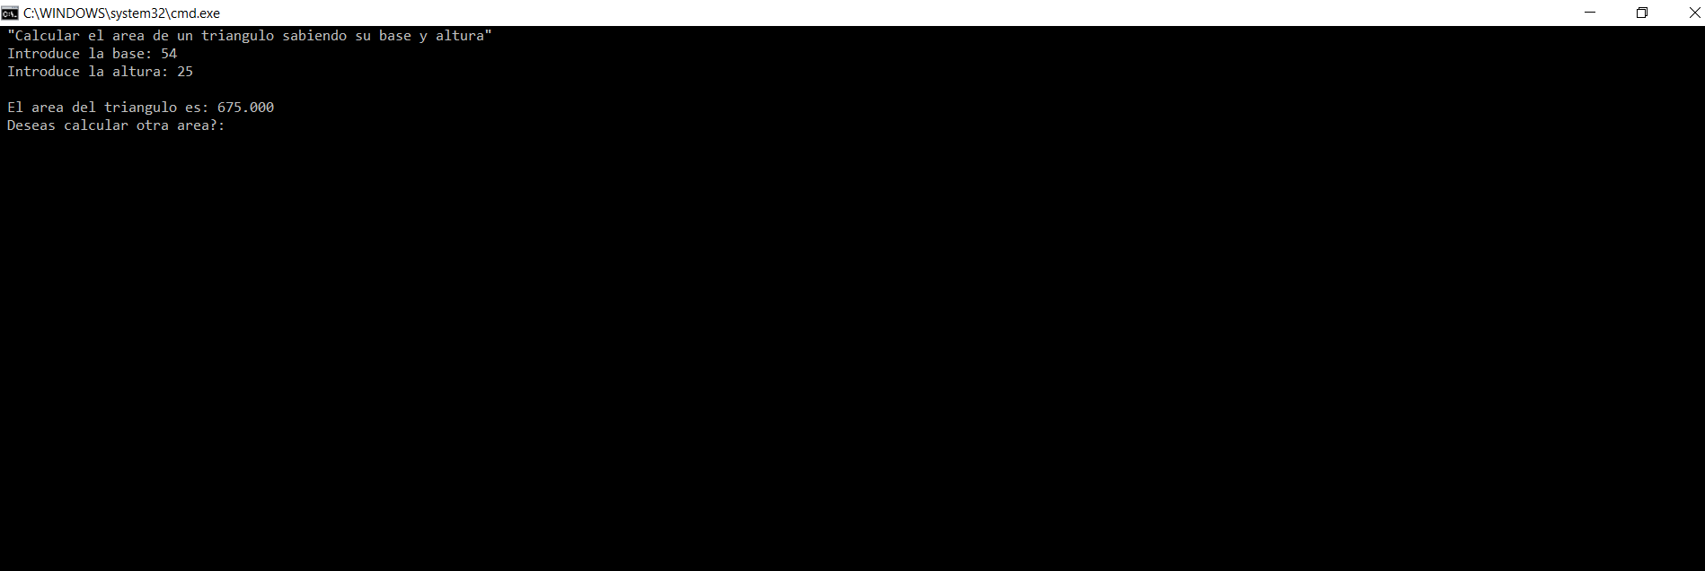

**Código:**

